|  |  |  |  |  |
| --- | --- | --- | --- | --- |
|  | Организация Объединенных Наций | | ECE/TRANS/WP.29/GRBP/2021/24 | |
| _unlogo | | **Экономический  и Социальный Совет** | | Distr.: General  2 July 2021  Russian  Original: English |

**Европейская экономическая комиссия**

Комитет по внутреннему транспорту

**Всемирный форум для согласования правил   
в области транспортных средств**

**Рабочая группа по вопросам шума и шин**

**Семьдесят четвертая сессия**

Женева, 15–17 сентября 2021 года

Пункт 4 предварительной повестки дня

**Правила № 63 ООН (шум, производимый мопедами)**

Предложение по поправкам к поправкам серии 02 к Правилам № 63 ООН

Представлено экспертами от Международной ассоциации заводов-изготовителей мотоциклов[[1]](#footnote-1)\*

Воспроизведенный ниже текст был подготовлен экспертом от Международной ассоциации заводов-изготовителей мотоциклов (МАЗМ) в целях согласования поправок серии 02 к Правилам № 63 ООН со стандартом 10844:2014 Международной организации по стандартизации (ИСО). Он основан на Правилах № 63 ООН до дополнения 4 включительно. Изменения к существующему тексту Правил выделены жирным шрифтом в случае новых положений или зачеркиванием в случае исключенных элементов.

I. Предложение

*Содержание, приложения* изменить следующим образом:

«5 ~~Технические требования к испытательной площадке~~ **Схема испытательного трека**»

*Пункт 10.3* изменить следующим образом:

«10.3 **Независимо от переходных положений, изложенных выше,** Договаривающиеся стороны, применяющие настоящие Правила, ~~не должны отказывать в распространении официальных утверждений~~ **могут предоставлять официальные утверждения** типа ~~на существующие типы, которые были предоставлены~~ на основании любой предыдущей серии поправок к настоящим Правилам. **Однако описание характеристик испытательного трека может соответствовать стандарту ISO 1084 4:2014**».

*Включить новый пункт 10.4* следующего содержания:

**«10.4** **Договаривающиеся стороны, применяющие настоящие Правила, продолжают предоставлять распространения существующих официальных утверждений на основании любой предыдущей серии поправок к настоящим Правилам.** **Однако описание характеристик испытательного трека может соответствовать стандарту ISO 10844:2014**».

*Пункты 10.4* *(прежний) — 10.6, изменить нумерацию на 10.5–10.7 соответственно.*

*Пункты 10.7* *(прежний) и 10.8 исключить.*

*Приложение 3*

*Пункт 2.1.1* изменить следующим образом:

«2.1.1 Испытательная площадка

Испытательная площадка должна состоять из центральной части для разгона, вокруг которой поверхность должна быть практически горизонтальной. Испытательный трек должен быть горизонтальным; поверхность трека должна быть сухой и спроектирована таким образом, чтобы уровень звука от качения шин оставался низким.

На испытательной площадке в условиях свободного звукового поля помехи между источником звука, расположенным в середине участка разгона, и микрофоном должны находиться в пределах ±1 дБ. Это условие считается выполненным, если на расстоянии 50 м от центра участка разгона нет таких крупных звукоотражающих объектов, как заборы, камни, мосты или здания.

Вблизи микрофона и источника звука не должно быть никаких преград, которые могли бы оказать воздействие на звуковое поле, и между микрофоном и источником звука никого не должно находиться. Наблюдатель, проводящий измерения, должен находиться в таком месте, в котором его присутствие не оказывает воздействия на показания измерительных приборов.

Поверхность испытательной площадки должна соответствовать ~~требованиям, изложенным в приложении 5 к настоящим Правилам, или~~ стандарту ISO 10844:2014. ~~По истечении периода, указанного в пункте 10.8 настоящих Правил, для справочных целей используется только стандарт ISO 10844:2014~~».

*Приложение 5*

*Заголовок* изменить следующим образом:

«~~Технические требования к испытательной площадке~~ **Схема испытательного трека**»

*Сноску 1 к заголовку* исключить.

*Сноску 2 к пункту 1* исключить.

*Пункты 1, 2 и 2.1–2.5* исключить.

*Пункты 3, 3.1, 3.2, 3.2.1, 3.2.1.1–3.2.1.4 и 3.2.2* исключить.

*Рис. 1* изменить следующим образом:

«Рис. 1

**Схема испытательного трека с размерами в метрах**

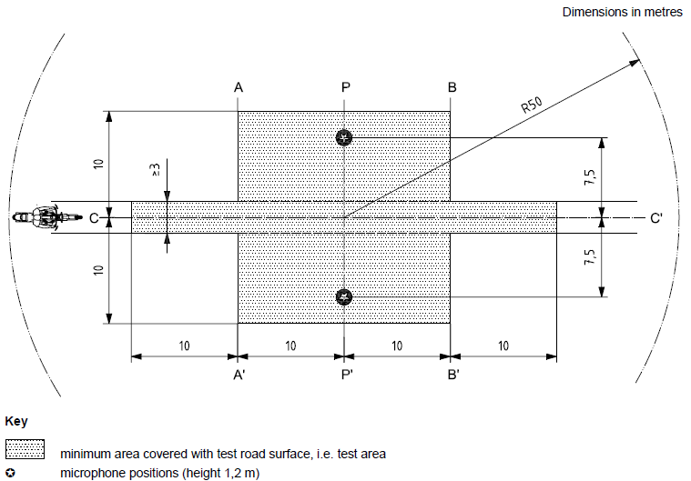

Условные обозначения

|  |  |
| --- | --- |
|  | Минимальная площадь, покрытая испытательным дорожным покрытием, т. е. площадь испытания |
|  | Положения микрофона (высота 1,2 м) |

***Источник: ISO 10844:1994 с изменениями***».

*Рис. 2 и таблицу 1* исключить.

*Пункты 4, 4.1–4.3, 5* *и 5.1–5.3* исключить.

*Пункты 6, 6.1, 6.1.1–6.1.6, 6.1.6.1–6.1.6.7* *и 6.2* исключить.

II. Обоснование

1. Настоящее предложение направлено на согласование поправок серии 02 к Правилам № 63 ООН со стандартом ISO 10844:2014 и предусматривает исключение положений, взятых из стандарта ISO 10844:1994, кроме рис. 1 приложения 5, который содержит пояснения к схеме испытательного трека.

1.1 С 20 января 2021 года технические требования к испытательной площадке, воспроизведенные в приложении 5, утратят свою силу, но будут заменены положениями стандарта ISO 1084 4:2014.

1.2 Дата 20 января 2021 года определена исходя из срока 60 месяцев после вступления в силу дополнения 1 к поправкам серии 02 в соответствии с пунктом 10.8 ниже:

*«10.8* *По истечении 60 месяцев после даты вступления в силу дополнения 1 к поправкам серии 02 к настоящим Правилам Договаривающиеся стороны, применяющие настоящие Правила, предоставляют официальные утверждения типа только в том случае, если подлежащий официальному утверждению тип транспортного средства отвечает требованиям настоящих Правил с поправками, содержащимися в дополнении 1 к поправкам серии 02 к настоящим Правилам».*

2. МАЗМ хотела бы заменить нынешний рис. 1 в приложении 5 воспроизведенным выше рисунком с более высоким разрешением. Этот рисунок взят из более старой версии стандарта ISO 10844; затем он был изменен, для того чтобы на нем появилось изображение мотоцикла, которого не было в стандарте ISO 10844. ИСО подтвердила разрешение на использование такого рисунка.

3. Настоящее предложение направлено на внесение в Правила № 63 ООН тех же изменений, которые были приняты на семьдесят второй сессии Рабочей группы по вопросам шум и шин (GRBP) (ECE/TRANS/WP.29/GRBP/2020/18) в отношении Правил № 41 ООН, а также на изменение переходных положений.

4. Переходные положения

4.1 Поскольку пункт 2.1.1 приложения 3 был заменен текстом настоящего предложения по поправке, необходимость в пунктах 10.7 и 10.8 отпала.

4.2 Переходные положения приведены в соответствие с последним вариантом Руководящих принципов, касающихся переходных положений, в частности в отношении пунктов 10.3–10.4, которые были соответственно согласованы с пунктами V.9 и V.9 bis Руководящих принципов, касающихся переходных положений (ECE/TRANS/WP.29/1044/Rev.3).

1. \* В соответствии с программой работы Комитета по внутреннему транспорту на 2021 год, изложенной в предлагаемом бюджете по программам на 2021 год (A/75/6 (разд. 20), п. 20.51), Всемирный форум будет разрабатывать, согласовывать и обновлять правила ООН в целях улучшения характеристик транспортных средств. Настоящий документ представлен в соответствии с этим мандатом. [↑](#footnote-ref-1)